Geräteeinbaukanal Rapid 80 halogenfrei

OBO Bettermann

Eigenschaften

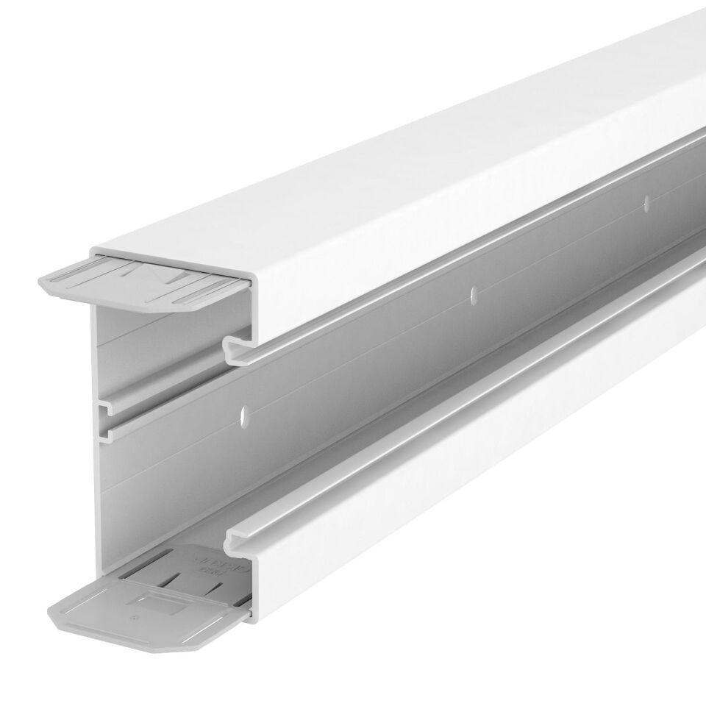

Farbton

weiß

Werkstoff

Kunststoff

Breite (mm)

130,00 - 170,00

Länge (mm)

2.000,00

Tiefe (mm)

70,00

Ausführung Rückwand (Innenseite)

durchlaufendes C-Profil

RAL-Nummer

9010

Schlagfestigkeit

IK08

Schutzart (IP)

IP30

Anzahl der Oberteile

1,00

Anzahl der steckbaren Trennwände

1,00

Einsatztemperatur (°C)

-15,00 - 90,00

Oberteilbreite 1 (mm)

76,50